BÁO CÁO THAM LUẬN
VỀ CÔNG TÁC NÂNG CAO CHẤT LƯỢNG HOẠT ĐỘNG KHUYẾN HỌC
Ở TRƯỜNG THCS CAO BÁ QUÁT

Kính thưa quý vị đại biểu, quý vị khách quý!
Kính thưa đại hội!
Lời đầu tiên cho phép tôi gửi tới quý vị đại biểu, lời kính chúc sức khỏe và lời chào trân trọng nhất, chúc đại hội thành công tốt đẹp!
Hôm nay, vinh dự được tham dự Đại hội Khuyến học của xã nhà, tôi xin phép được đại diện cho Chi hội khuyến học trường THCS Cao Bá Quát trình bày ý kiến tham luận về việc ‘‘Nâng cao chất lượng hoạt động khuyến học ở nhà trường”.
Kính thưa quý vị đại biểu!
Khuyến học, khuyến tài là một trong những nội dung quan trọng của hoạt động xã hội hóa giáo dục đã được Đảng, Nhà nước ta đặc biệt quan tâm. Có thể nhận thấy việc đề cao đạo lý khuyến học, khuyến tài, phát huy truyền thống hiếu học của dân tộc là một chủ trương đúng đắn, thể hiện tầm nhìn chiến lược của Đảng và Nhà nước trong việc phát triển giáo dục đưa đất nước ngày một phát triển đi lên, có đủ năng lực để hội nhập quốc tế trước xu thế toàn cầu hoá ngày càng gia tăng.
Lúc sinh thời Chủ tịch Hồ Chí Minh cũng từng thể hiện mong muốn: “làm cho ai cũng được học hành”, “làm cho dân tộc Việt Nam trở thành một dân tộc thông thái”. Việc thực hiện cuộc vận động toàn dân học tập, đẩy mạnh công tác khuyến học để phát triển giáo dục cũng là một cách để thực hiện lời dạy của Bác.
Kính thưa các vị đại biểu!
Trường THCS Cao Bá Quát được thành lập vào năm 2003. Từ một ngôi trường non trẻ trong khối các trường THCS của huyện Cư Jút, nhà trường đã dần khẳng định được vị thế của mình, chất lượng giáo dục của nhà trường ngày một đi lên. Năm học 2018 – 2019 trường THCS Cao Bá Quát đã vinh dự được nhận danh hiệu “Lá cờ đầu” trong phong trào thi đua dạy và học ở các trường THCS huyện Cư Jút. Thành công ấy có được là nhờ ở sự cố gắng chung sức đồng lòng của tập thể sư phạm nhà trường, của các tổ chức đoàn thể, trong đó có Chi Hội Khuyến học.
Chi Hội khuyến học trường THCS Cao Bá Quát có 50 thành viên. Trong những năm qua chi hội luôn duy trì hoạt động hiệu quả.Vượt qua những khó khăn thách thức, kịp thời nắm bắt thời cơ để hoàn thành thắng lợi nhiệm vụ cao cả của mình. Quá trình hoạt động của chi Hội có một số thuận lợi và khó khăn như sau:
- ĐẶC ĐIỂM TÌNH HÌNH
- Thuận lợi:
Công tác khuyến học, khuyến tài được sự quan, chỉ dạo của Hội khuyến học xã; sự quan tâm của Đảng ủy, UBND xã Đăk Wil, của các ban ngành đoàn thể, các cơ quan đơn vị trú đóng trên địa bàn xã.
Được sự quan tâm chỉ đạo, tạo điều kiện hoạt động của Ban giám hiệu nhà trường.
Được sự đồng lòng ủng hộ của các Hội viên.
Được sự ủng hộ của các vị phụ huynh.
Sự ủng hộ của các cơ quan tổ chức đóng trên địa bàn.
- Khó khăn:
Trường THCS Cao Bá Quát đóng trên địa bàn vùng xa, biên giới của huyện, Thành phần dân tộc da dạng, còn tồn tại nhiều hủ tục; trình độ dân trí không đồng đều, một số phụ huynh chưa có nhận thức đúng đối với việc học tập của con em.
Đa phần học sinh là con em gia đình làm nông, các em phải giành thời gian phụ giúp gia đình. Trong những năm gần đây, giá cả nông sản bấp bênh, đời sống nhân dân khó khăn, nhiều phụ huynh phải đi làm ăn xa, không có điều kiện quan tâm đầy đủ đến việc học tập của con em.
Một bộ phận PHHS chưa nhận thức được tầm quan trọng của công tác khuyến học, khuyến tài, từ đó chưa có sự hỗ trợ, phối hợp tốt với nhà trường trong công tác khuyến học.
II. Những kết quả đã đạt được
- Công tác tuyên truyền vận động
Hằng năm Trường THCS Cao Bá Quát đã tổ chức tuyên truyền, phổ biến Chỉ thị 11/CT – TW của Bộ Chính trị về tăng cường sự lãnh đạo của Đảng đối với công tác khuyến học, khuyến tài, xây dựng xã hội học tập và Chỉ thị số 02/2008/CT-TTg của Thủ tướng Chính phủ về “Đẩy mạnh công tác khuyến học khuyến tài, xây dựng xã hội học tập”; các văn bản chỉ đạo của Đảng ủy, UBND xã Đăk Wil về công tác khuyến học, khuyến tài.
Hoạt động của Chi hội khuyến học trong nhà trường nhằm mục đích Khuyến khích và hỗ trợ phong trào học tập, nâng cao trình độ văn hoá, đặc biệt là chú ý đến học sinh nghèo, có hoàn cảnh khó khăn vươn lên học tập. Tích cực đẩy mạnh phong trào xã hội hoá giáo dục nhằm nâng cao dân trí, đào tạo nhân lực, bồi dưỡng nhân tài cho đất nước.

- Công tác động viên khen thưởng

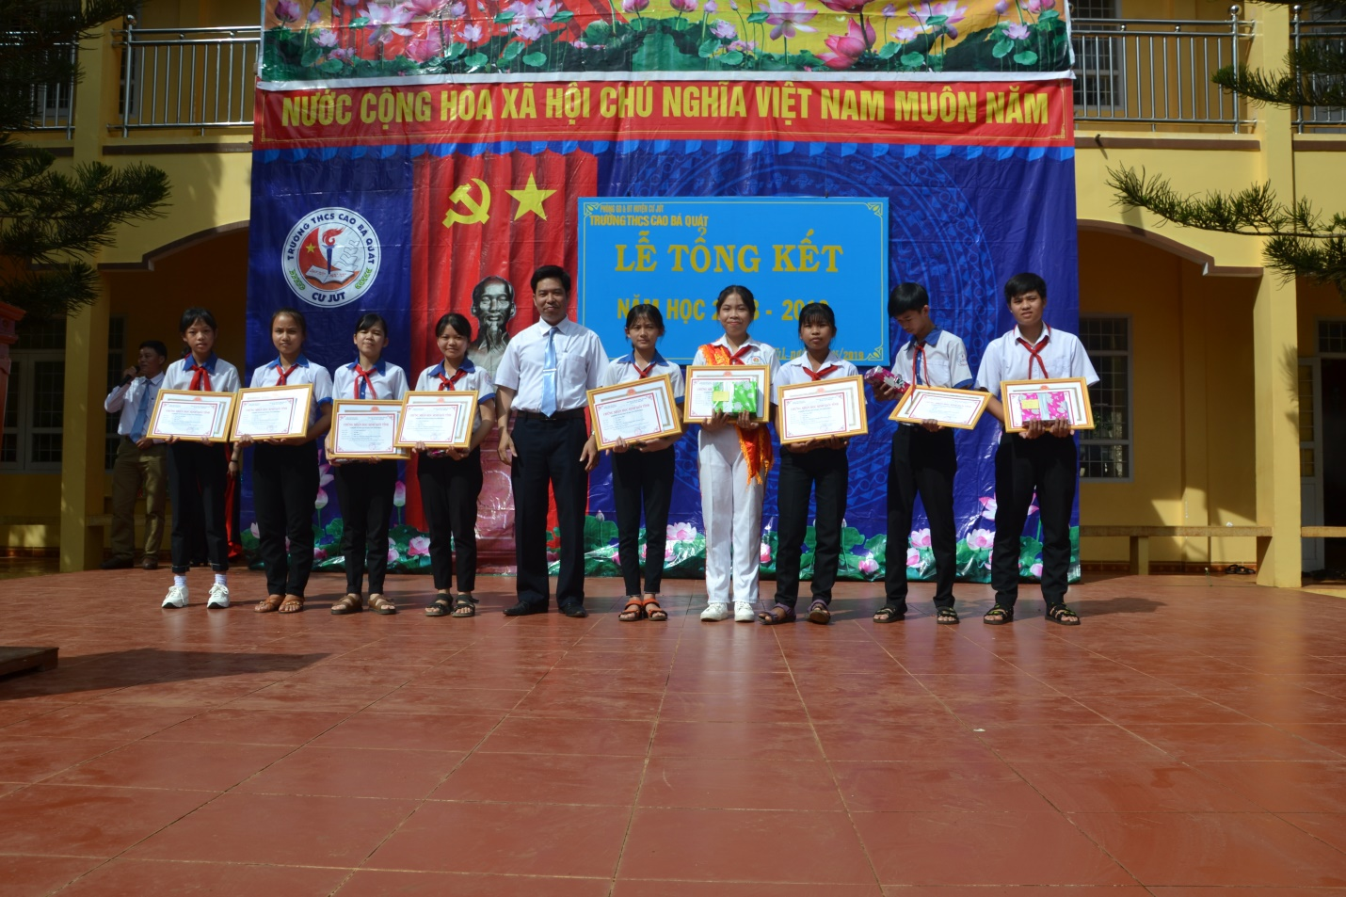
(Thầy Đinh Ngọc Đông, Hiệu trưởng nhà trường trao giấy khen cho học sinh đạt giải cao trong kỳ thi học sinh giỏi cấp huyện năm học 2018 - 2019)

Công tác động viên khen thưởng là một hoạt động quan trọng của chi Hội. Chi hội luôn quan tâm theo sát hoạt động thi đua của nhà trường, kịp thời động viên khen thưởng các các nhân, tập thể có thành tích cao trong học tập. công tác khen thưởng tập trung chủ yếu ở một số nội dung sau:
+ Khen thưởng cho học sinh đạt danh hiệu học sinh Tiên tiến, Học sinh Giỏi vào cuối học kì, cuối năm học
+ Khen thưởng học sinh đạt thành tích cao trong các cuộc thi Học sinh Giỏi các môn văn hóa các cấp (cấp huyên, cấp tỉnh, cấp quốc gia)
+ Khen thưởng học sinh đạt thành tích cao trong các cuộc thi học sinh giỏi trên mạng Internet, cuộc thi Khoa học kĩ thuật, tin học trẻ .. v.v. Tổng trị giá khen thưởng hàng năm khoảng 40.000.000 (Bốn mươi triệu đồng). Trích từ quỹ khen thưởng hội phụ huynh đóng góp hàng năm.

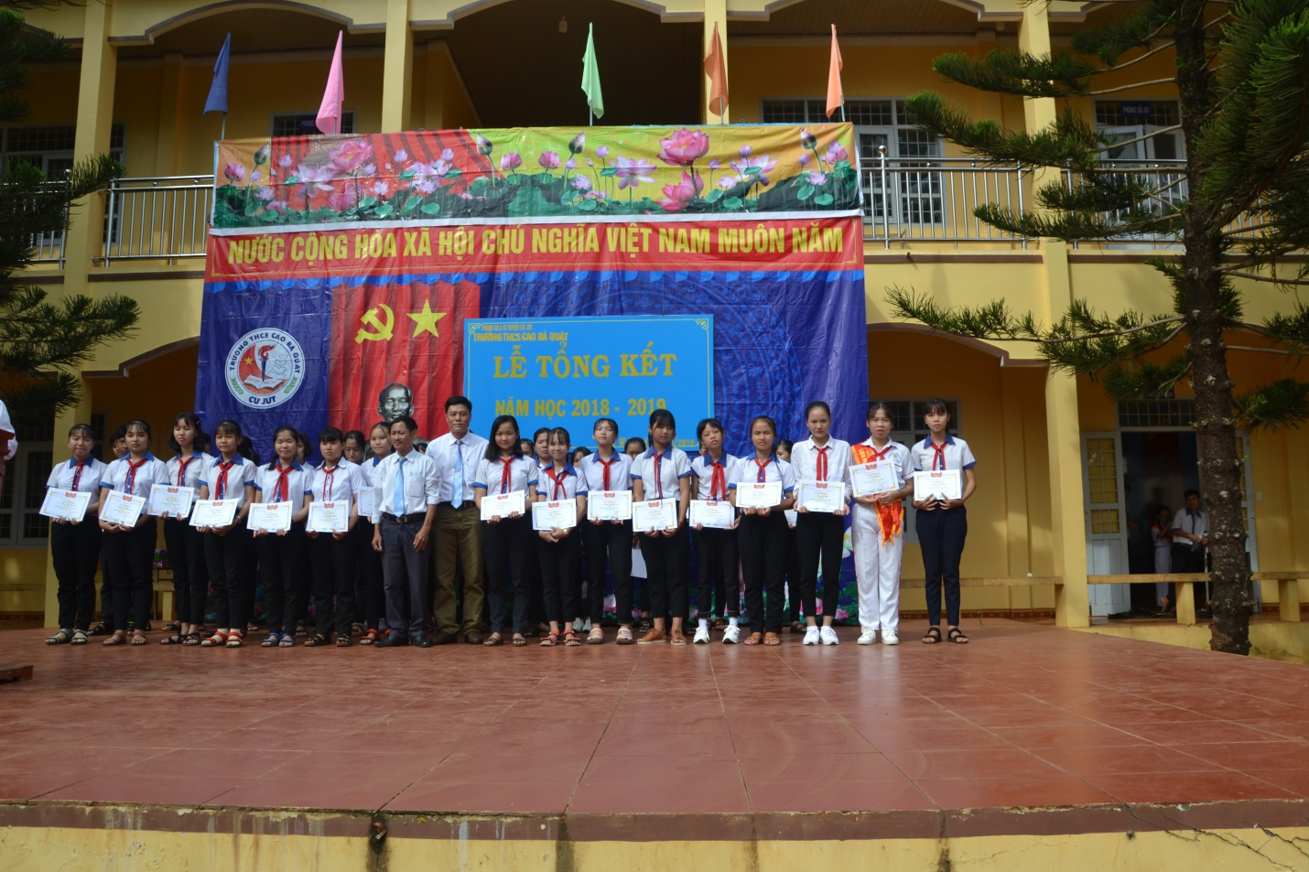
(Thầy Bùi Tôn Sơn và thầy Đậu Văn Chánh, phó Hiệu trưởng trao giấy khen cho học sinh giỏi toàn diện năm học 2018 - 2019)

+ Trong 5 năm qua Chi Hội cùng với nhà trường tích cực vận động các đơn vị, tổ chức, cá nhân tặng học bổng cho các em học sinh nghèo, học sinh có hoàn cảnh khó khăn vươn lên học tốt với các chươn trình khác nhau như: “ngăn dòng bỏ học”; “vui bước em đến trường”; “Trung thu cho em”; “thắp sáng ước mơ thiếu nhi Đắk Nông”; “vì em hiếu học” … với 28 chiếc xe đạp và học bổng quy ra trị giá khoảng 300.000.000 (Ba trăm triệu đồng).

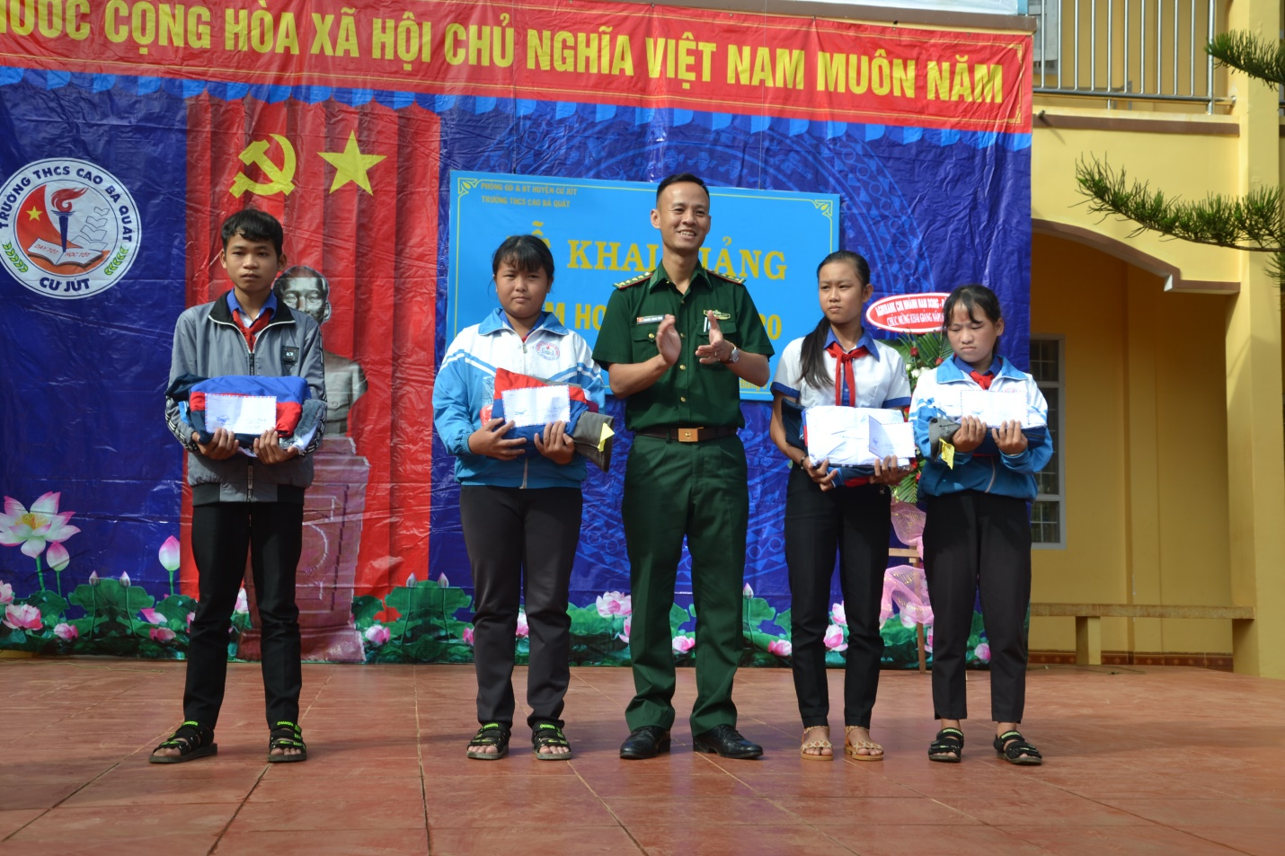
Đại diện đồn Biên phòng tặng học bổng cho học sinh đầu năm học

+ Ngoài ra Chi hội kh nhà trường còn thành lập quỹ khen thưởng cho con em CBGV đạt thành tích cao trong học tập, trong các hoạt động văn nghệ - thể dục thể thao bằng nguồn quỹ tự đóng góp của CBGV. Quỹ hàng năm đóng góp được 12.000.000 (mười hai triệu đồng).

- Công tác vận động đóng góp
- Vận động phụ huynh học sinh đóng góp tiền chi cho hoạt động khen thưởng hàng năm cho học sinh.
- Vận động CBGV trong nhà trường đóng góp hàng tháng 20.000/người/50 người. Như vậy mỗi năm quỹ có 12 triệu đồng.
- Thường xuyên, tranh thủ tìm nguồn học bổng từ một số đơn vị tổ chức như Bộ Đội Biên phòng, Viettel, chùa Phước Huệ và các cơ quan đơn vị khác đóng trên đại bàn.
III. Phương hướng hoạt động trong thời gian tới
Nhằm thực hiện tốt phương hướng nhiệm vụ hoạt động của mình, Chi hội khuyến học nhà trường đã có các biện pháp cụ thể như sau:
- Duy trì tốt hoạt động của Chi hội.
Làm tốt công tác tuyên truyền vận động đến nâng cao hểu biết về công tác khuyến học, khuyến tài cho các hội viên.
2. Đầu mỗi năm học, giao nhiệm vụ cho các họi viên là giáo viên chủ nhiệm điều tra nắm chắc số đối tượng các em học sinh có hoàn cảnh đặc biệt khó khăn: như học sinh con hộ nghèo, con mồ côi, con gia đình chính sách, con gia đình có hoàn cảnh khó khăn đột xuất… Từ đó xây dựng kế hoạch hỗ trợ học tập, tặng quần áo đồng phục, sách vở; tư vấn, đề nghị miễn giảm các khoản tiền phải đóng góp theo quy định như tiền học phí đúng các văn bản, chế độ chính sách của Nhà nước, UBND Tỉnh đã ban hành; tiền Quỹ Thỏa thuận của Hội CMHS.
3. Trợ cấp, khen thưởng hỗ trợ động viên kịp thời cho các em học giỏi. Gặp mặt, tặng quà, động viên các em có hoàn cảnh khó khăn trong các dịp lễ tết.
4. Xây dựng một tinh thần tương thân tương ái trong học sinh và giáo viên, vận động quyên góp kịp thời với những hoàn cảnh quá khó khăn. Bản thân các thầy cô giáo trong chi hội đã có ý thức trách nhiệm, tích cực tham gia hưởng ứng trong các đợt vận động quyên góp giúp các em học sinh có hoàn cảnh đặc biệt. Hàng năm Liên đội TNTP HCM trong nhà trường luôn có nhiều hình thức để phát động các phong trào giúp bạn nghèo vượt khó.
5. Cùng với Ban đại diện Hội Cha mẹ học sinh trong nhà trường vận động đơn vị, PHHS có những hỗ trợ, ủng hộ tích cực cho quỹ khuyến học của nhà trường trong từng năm học để hoạt động của chi hội ngày càng có hiệu quả cao.

Kính thưa toàn thể đại hội!
Trên đây chỉ là một số kết quả đã đạt được trong những năm học qua và phương hướng hoạt động của Chi Hội Khuyến học trường THCS Cao Bá Quát trong thời gian tới.
Thay mặt Chi hội khuyến học trường THCS Cao Bá Quát chúng tôi xin trân thành cảm ơn sự quan tâm giúp đỡ và tạo điều kiện của Đảng uỷ, UBND, các tổ chức, ban ngành đoàn thể, các cơ quan đơn vị, các nhà hảo tâm và cha mẹ học sinh trong thời gian qua đã hỗ trợ chúng tôi rất nhiều cả về tinh thần lẫn vật chất để chi hội làm tốt được vai trò nhiệm vụ của mình, góp phần xây dựng sự nghiệp giáo dục của địa phương đạt được những thành quả tốt đẹp.
Môt lần nữa xin kính chúc quý vị đại biểu mạnh khỏe, hạnh phúc và thành công.
Xin trân thành cảm ơn các quý vị đại biểu!
Đắk Wil, ngày 25 tháng 10 năm 2019
Người báo cáo
Bùi Tôn Sơn

